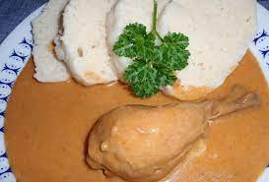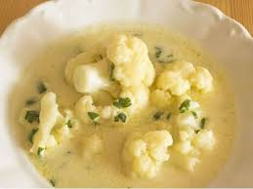
Jídelní lístek 20.2.2023 – 26.2.2023
Pondělí 20.2.2023
Polévka: pórkový krém
Přírodní vepřová pečeně, vařené brambory

Úterý 21.2.2023
Polévka: slepičí s perličkami
Slepice na paprice, houskový knedlík

Středa 22.2.2023
Polévka: vločková
- Kuřecí po indicku, dušená rýže
- Staročeská sekanina, vařené brambory, okurka
Čtvrtek 23.2.2023
Polévka: čočkové z červené čočky
- Žebírko na kmíně, bramborový knedlík
- Boloňské těstoviny, strouhaný sýr
Pátek 24.2.2023
Polévka: kmínová
1) Žemlovka s jablky a tvarohem
2) Přírodní treska na másle, bramborová kaše

Sobota 25.2.2023
Polévka: květáková
Kuřecí nudličky v zelenině, těstoviny

Neděle 26.2.2023
Polévka: uzená s pohankou
Dušená šunka, bramborová kaše, obloha

